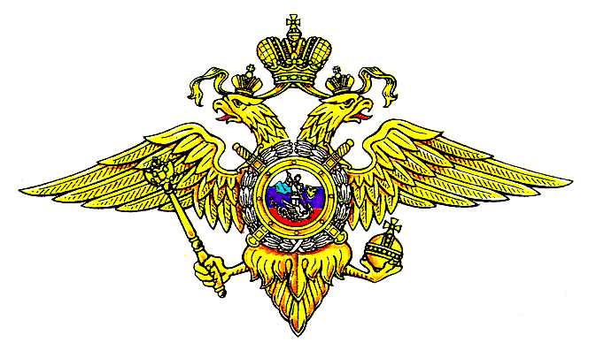 | Управление  МВД России по г.Севастополю  приглашает выпускников школ города Севастополя
для поступления в образовательные организации системы
МВД России по очной форме обучения:
Краснодарский университет Министерства внутренних дел России
Адрес: 350005, г. Краснодар, ул. Ярославская, 128
Крымский филиал Краснодарского университета МВД России
Адрес: 295053, г. Симферополь, ул. Академика Стевена, 14
Московский университет МВД России им. Кикотя
Адрес: 117437, г. Москва, ул. Академика Волгина, д.12.
Санкт-Петербургский университет МВД России
Адрес: 196602, г. Санкт-Петербург, ул. Лётчика Пилютова, д. 1.
Волгоградская академия МВД России
Адрес: 400089 г. Волгоград, ул. Историческая, д. 130
Воронежский институт МВД России
Адрес: 394065, г. Воронеж,пр-т. Патриотов, д. 53

Прием кандидатов осуществляется в порядке конкурсного отбора по результатам: ЕГЭ, вступительных испытаний, данных медицинского и комплексного психофизиологического обследования.
ПРИЕМУЩЕСТВА ОБУЧЕНИЯ В СИСТЕМЕ МВД РОССИИ:
- обучение в учебных заведениях МВД России бесплатное
- время обучения в ВУЗе записывается в трудовую книжку и считается как юридический стаж службы
- созданы условия для проживания иногородних студентов
- предоставляется 2 учебных отпуска с правом бесплатного проезда к месту проведения отпуска и обратно ( 1 раз в год по территории России)
- на период обучения и последующей службы лица призывного возраста мужского пола освобождаются от службы в Вооруженных Силах РФ
- кандидаты прошедшие по конкурсу зачисляются курсантами и становятся на все виды довольствия, обеспечиваются бесплатным питанием, медицинским обслуживанием, обмундированием, выплачивается денежное довольствие от 15-34 тысяч рублей в зависимости от года обучения (с последующей индексацией)
Выпускникам учебных заведений МВД России присваивается специальное офицерское звание в зависимости от профиля обучения «лейтенант полиции».
ПОСЛЕ ОБУЧЕНИЯ С ВЫПУСКНИКАМИ ЗАКЛЮЧАЕТСЯ КОНТРАКТ НА ПЯТЬ ЛЕТ И ПРЕДОСТАВЛЯЕТСЯ МЕСТО СЛУЖБЫ ПО СПЕЦИАЛЬНОСТИ, ДАЛЬНЕЙШИЙ КАРЬЕРНЫЙ РОСТ.
!!! Прием заявлений на поступление в образовательную организацию МВД России осуществляется ежегодно до 1 апреля!!!
Контакт по вопросам поступления:
ОМВД России по Гагаринскому району, ул. А. Кесаева, д 15А
Волкова Любовь Александровна (+7 987 271 90 82)
Баукова Татьяна Ивановна (+7 978 082 50 84)

